Министерство транспорта Российской Федерации

Федеральное государственное автономное образовательное

учреждение высшего образования

«Российский университет транспорта»

(ФГАОУ ВО РУТ(МИИТ), РУТ (МИИТ)

Институт транспортной техники и систем управления

Кафедра «Управление и защита информации»

Практическое задание № 3

по дисциплине: «Цифровые технологии»

на тему: «Основы работы с базами данных. Связывание таблиц»

Выполнил: ст. гр. ТБЖ-211

Зайцев Д.В.

Вариант №12

20.03.2023

(дата выполнения)

Проверил: к.т.н., доц. Сафронов А.И.

29.03.2023

(дата приёмки)

**Зачтено**

Москва – 2023 г.

**Цель работы:** составить локальную базу данных *Microsoft Office Access*, содержащую обязательно и принципиально несколько таблиц. Элементы одной таблицы так же обязательно и принципиально должны ссылаться на элементы другой таблицы (или элементы других таблиц в зависимости от полученного описания предметной области).

**Формулировка задачи:** ознакомиться с предметной областью, составить таблицу согласно варианту.

1. Создал пустую базу данных, назвал ее. Далее перешел в режим и выбрал конструктор.

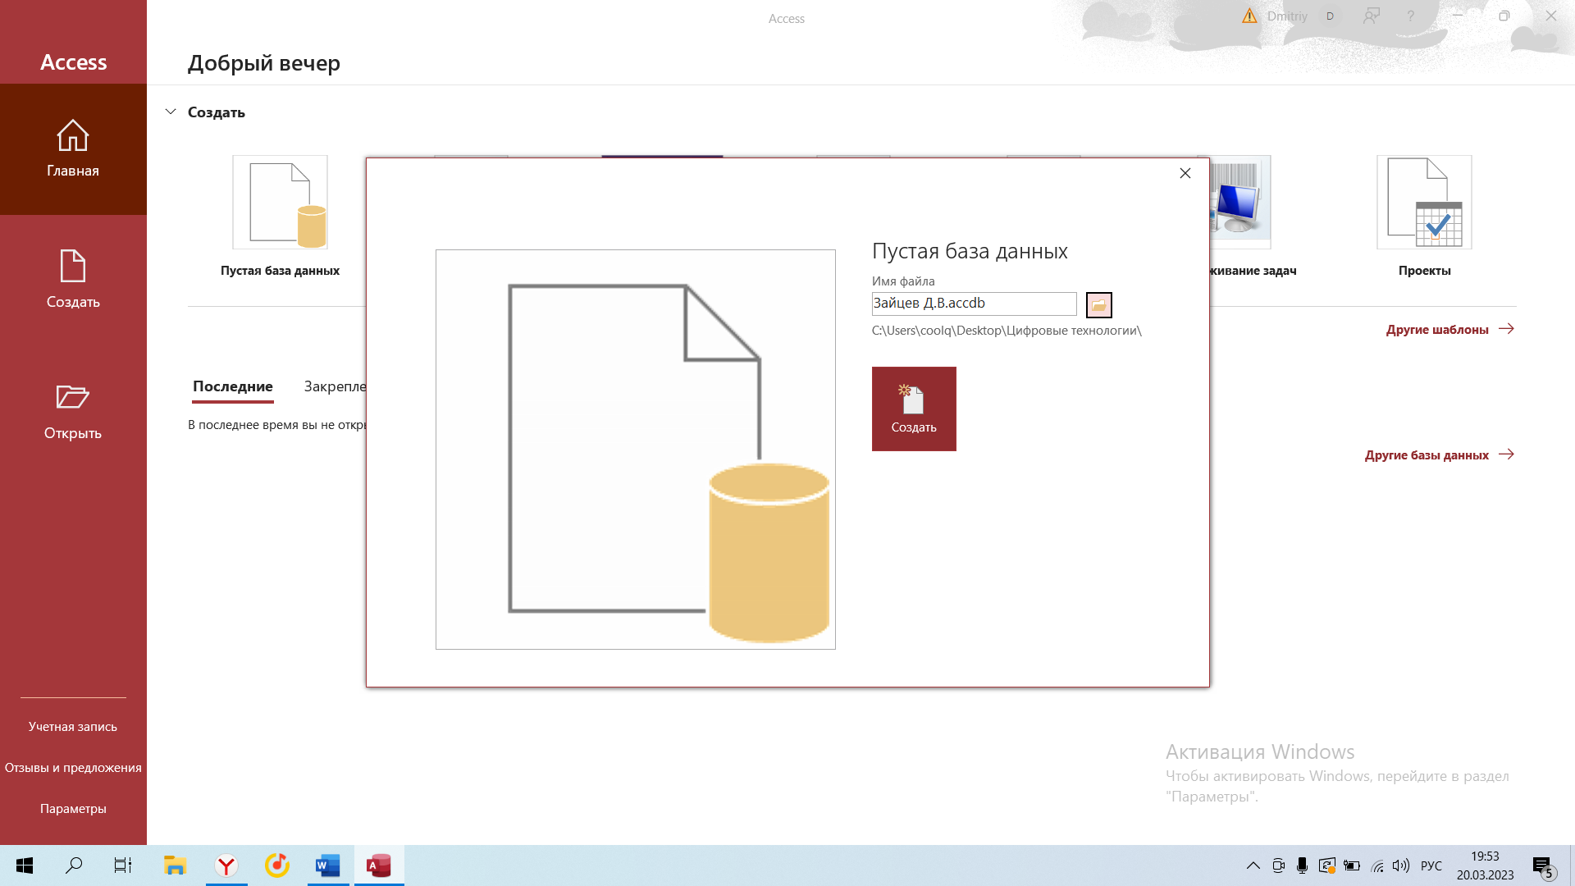

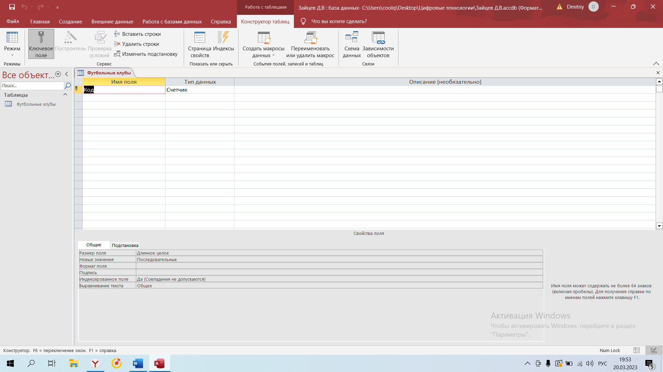

2. Заполнил из чего будет состоять таблица.

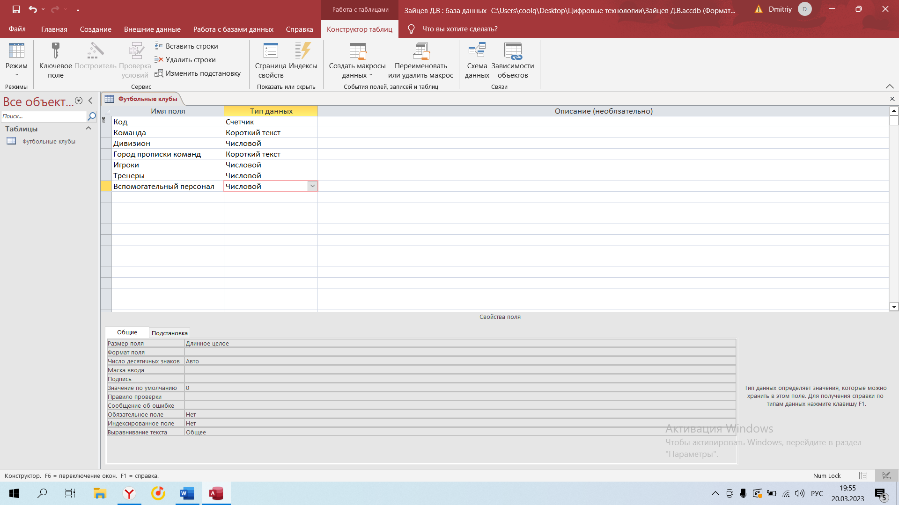

3. Заполнил данные таблицы, которые связаны с тематикой и между собой.

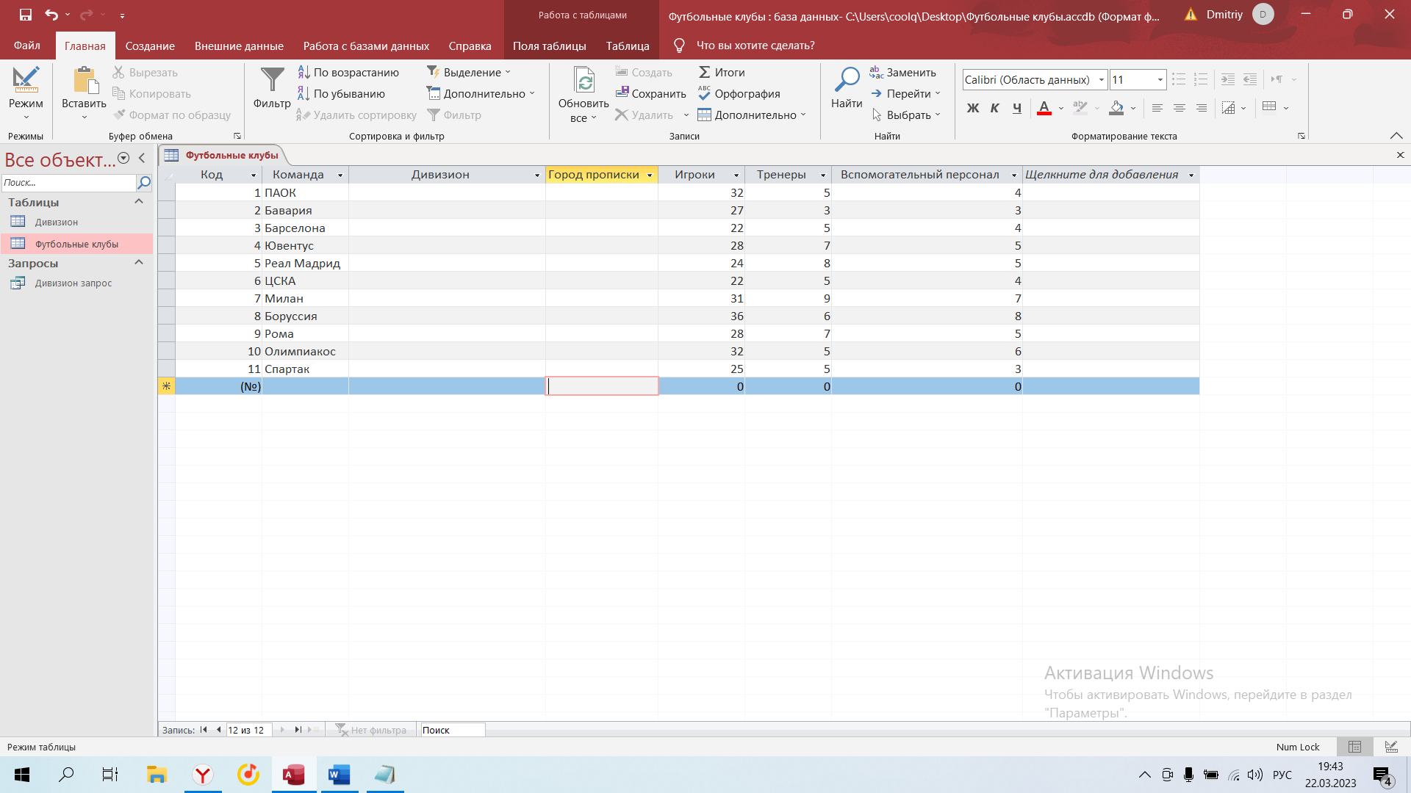

4. Создал еще одну таблицу дивизион, перешел в режим конструктор и заполнил данные для нее.

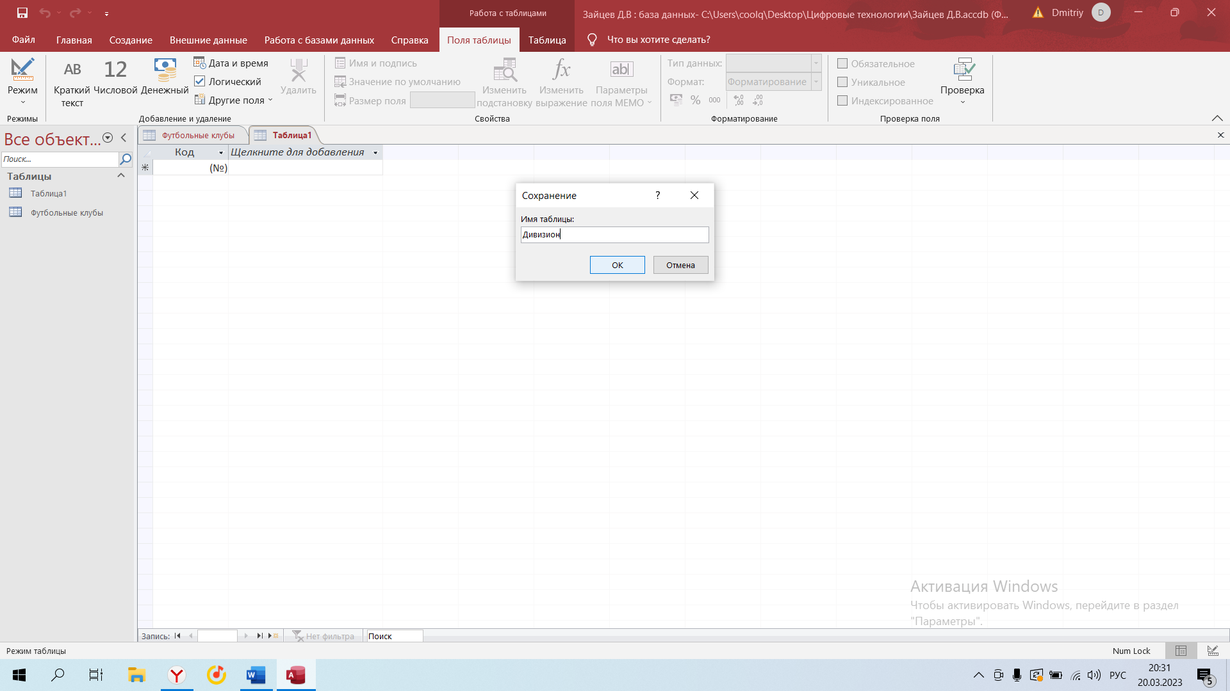

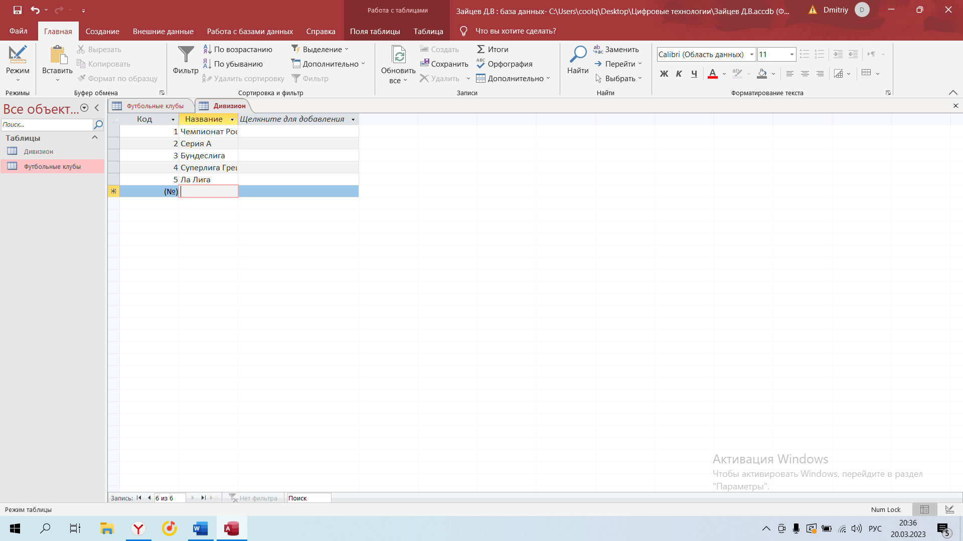

5. Создал запрос для таблицы дивизион. В запросе одним из центральных элементов является исходная таблица. Второй атрибут результата запроса сформировал вручную и имел он следующий вид

**КодНазвание: [Код] & " - " & [Название]**

Нажал выполнить.

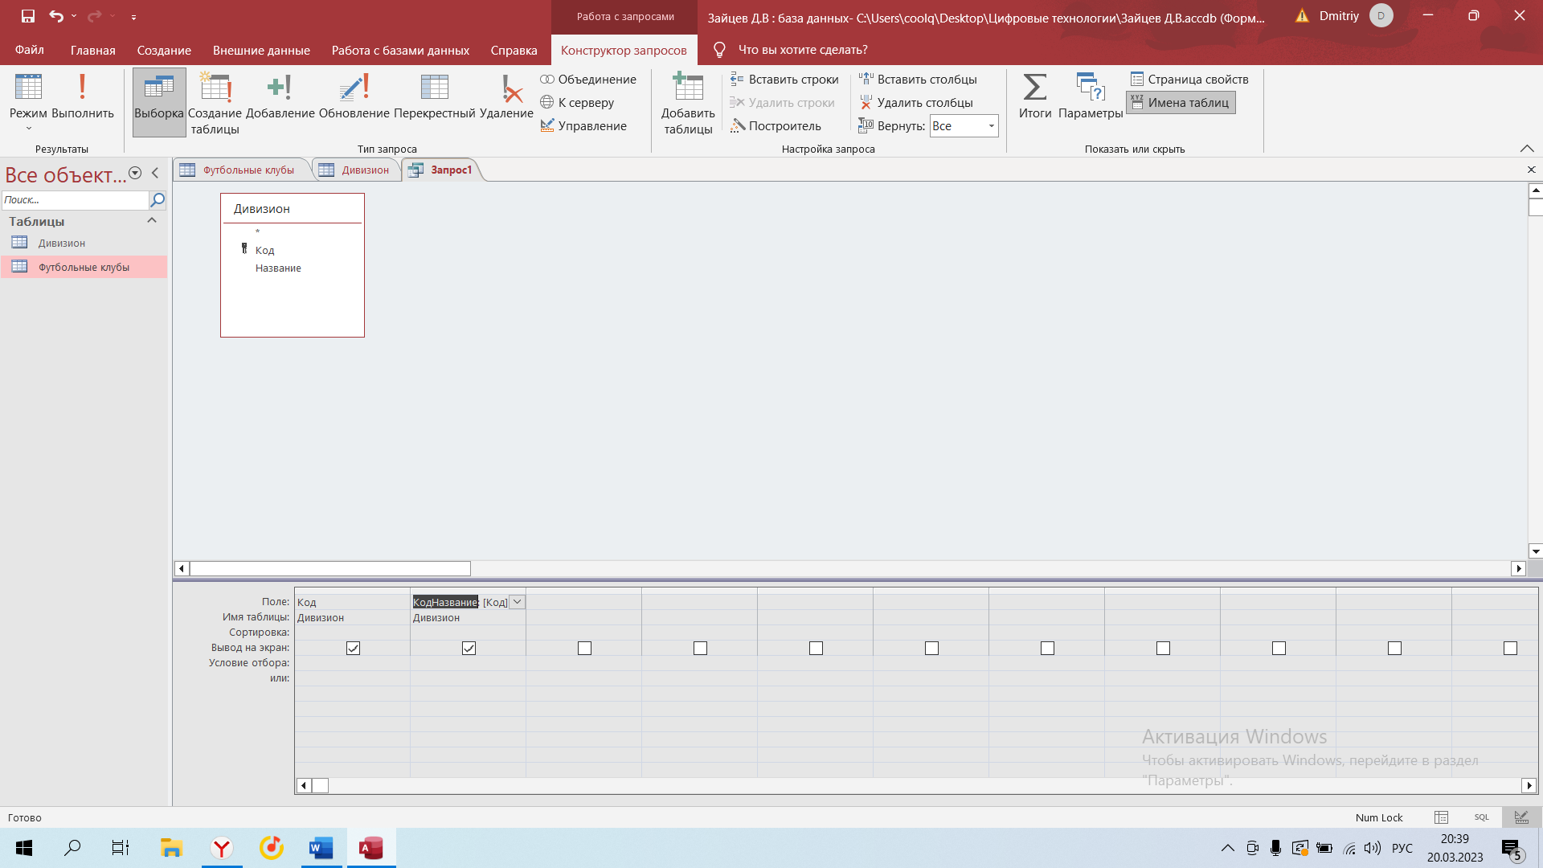

6. Проверил все ли правильно и вернулся к таблице футбольные клубы. Там выделил название которое присуще второй таблице (Дивизион) и в подстановку добавил данные.

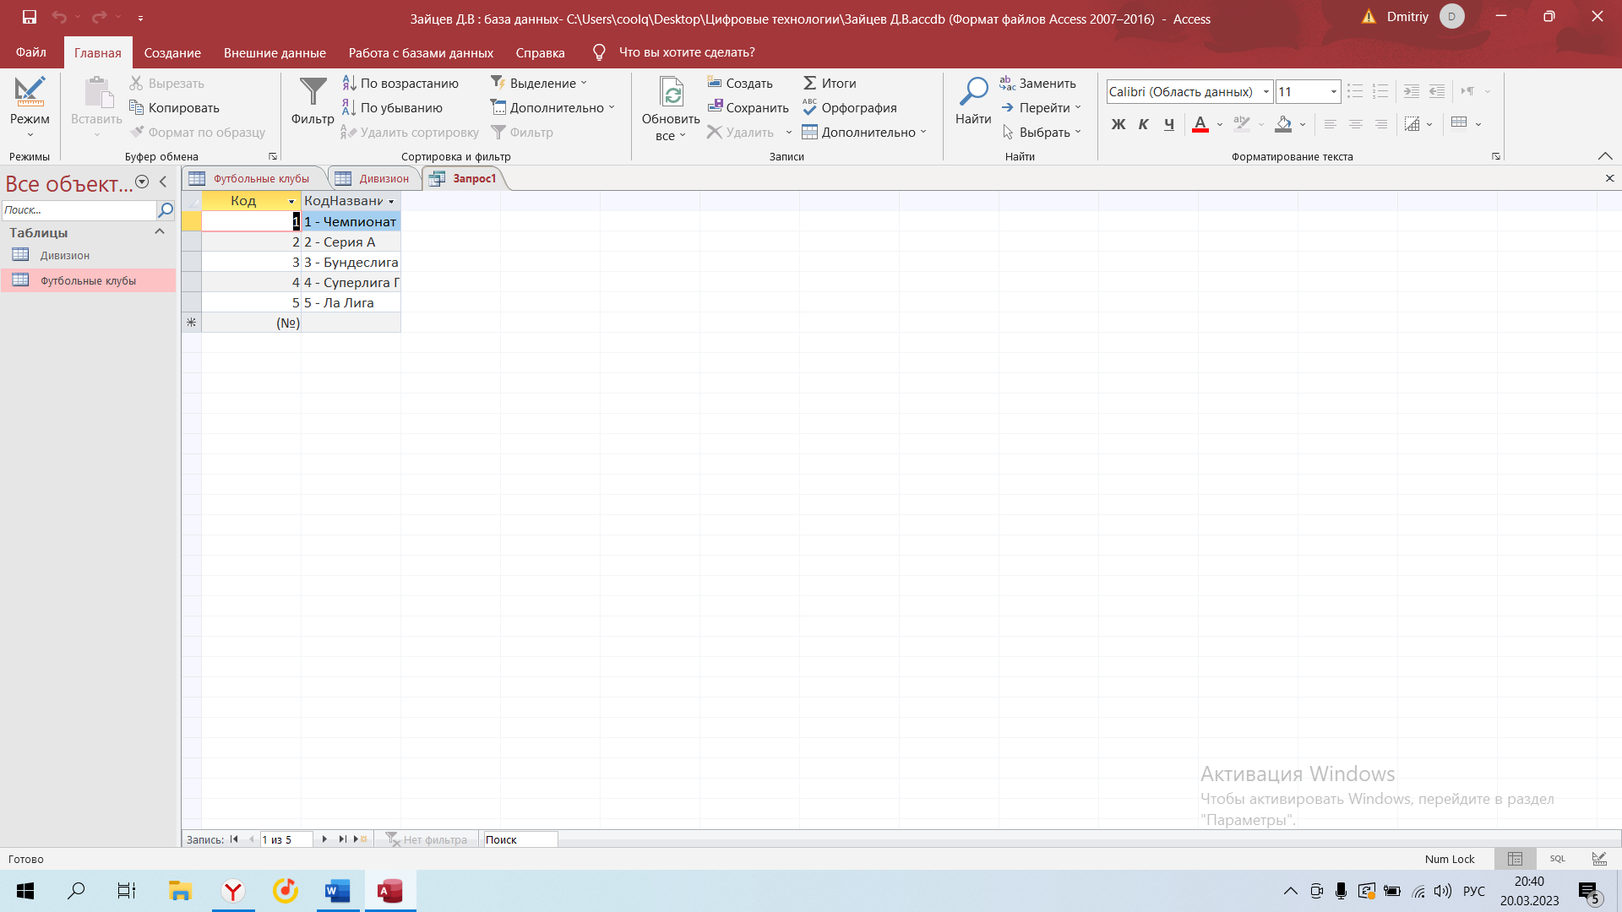

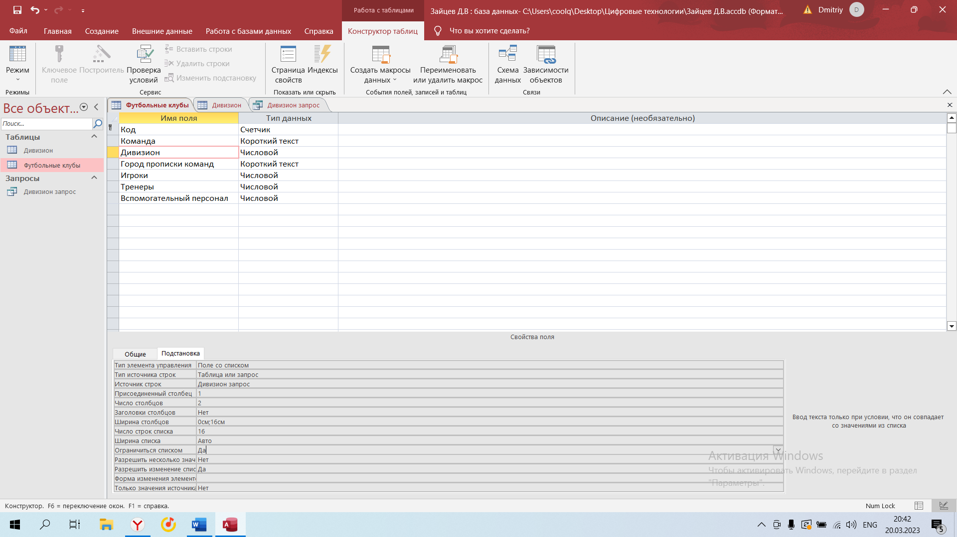

7. Сохранил таблицу и проверил работоспособность.

8. Создал еще одну таблицу город прописки команд, перешел в режим конструктор и заполнил данные для нее.

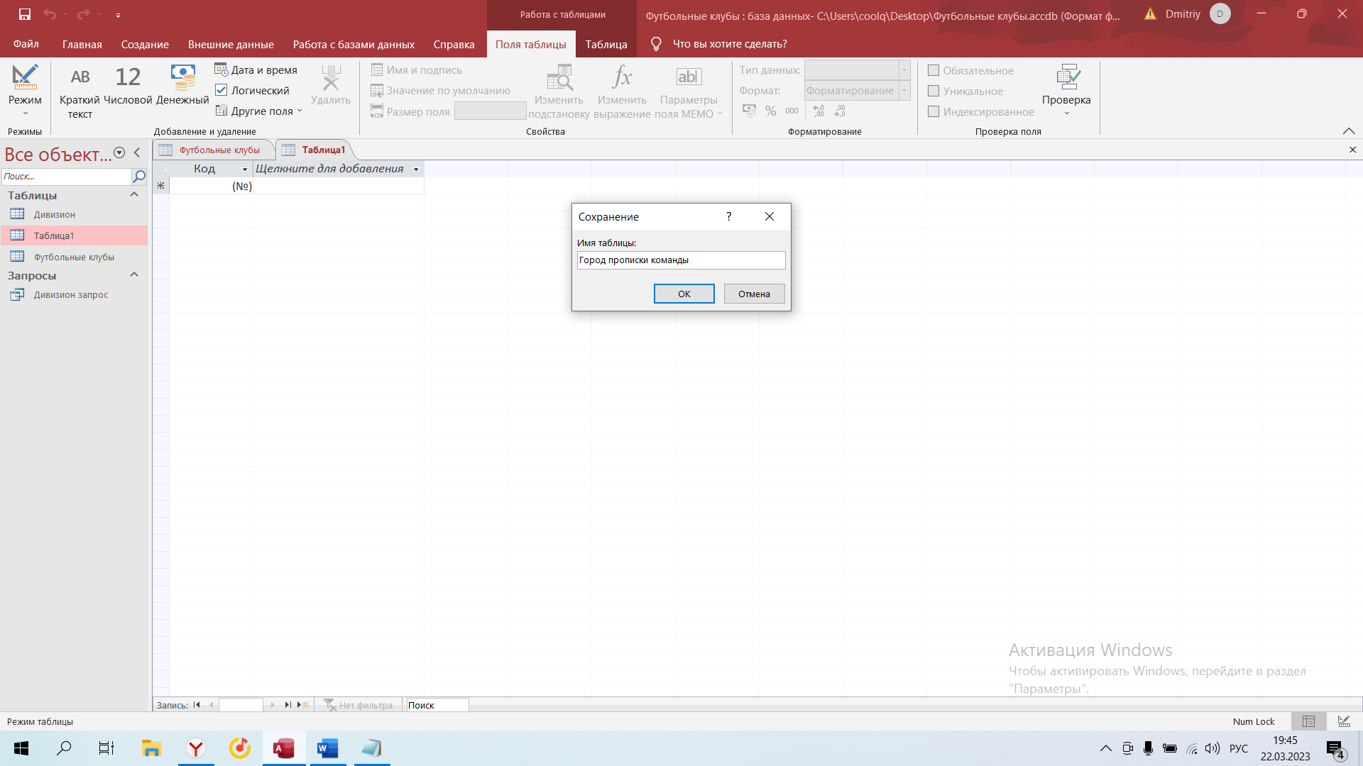

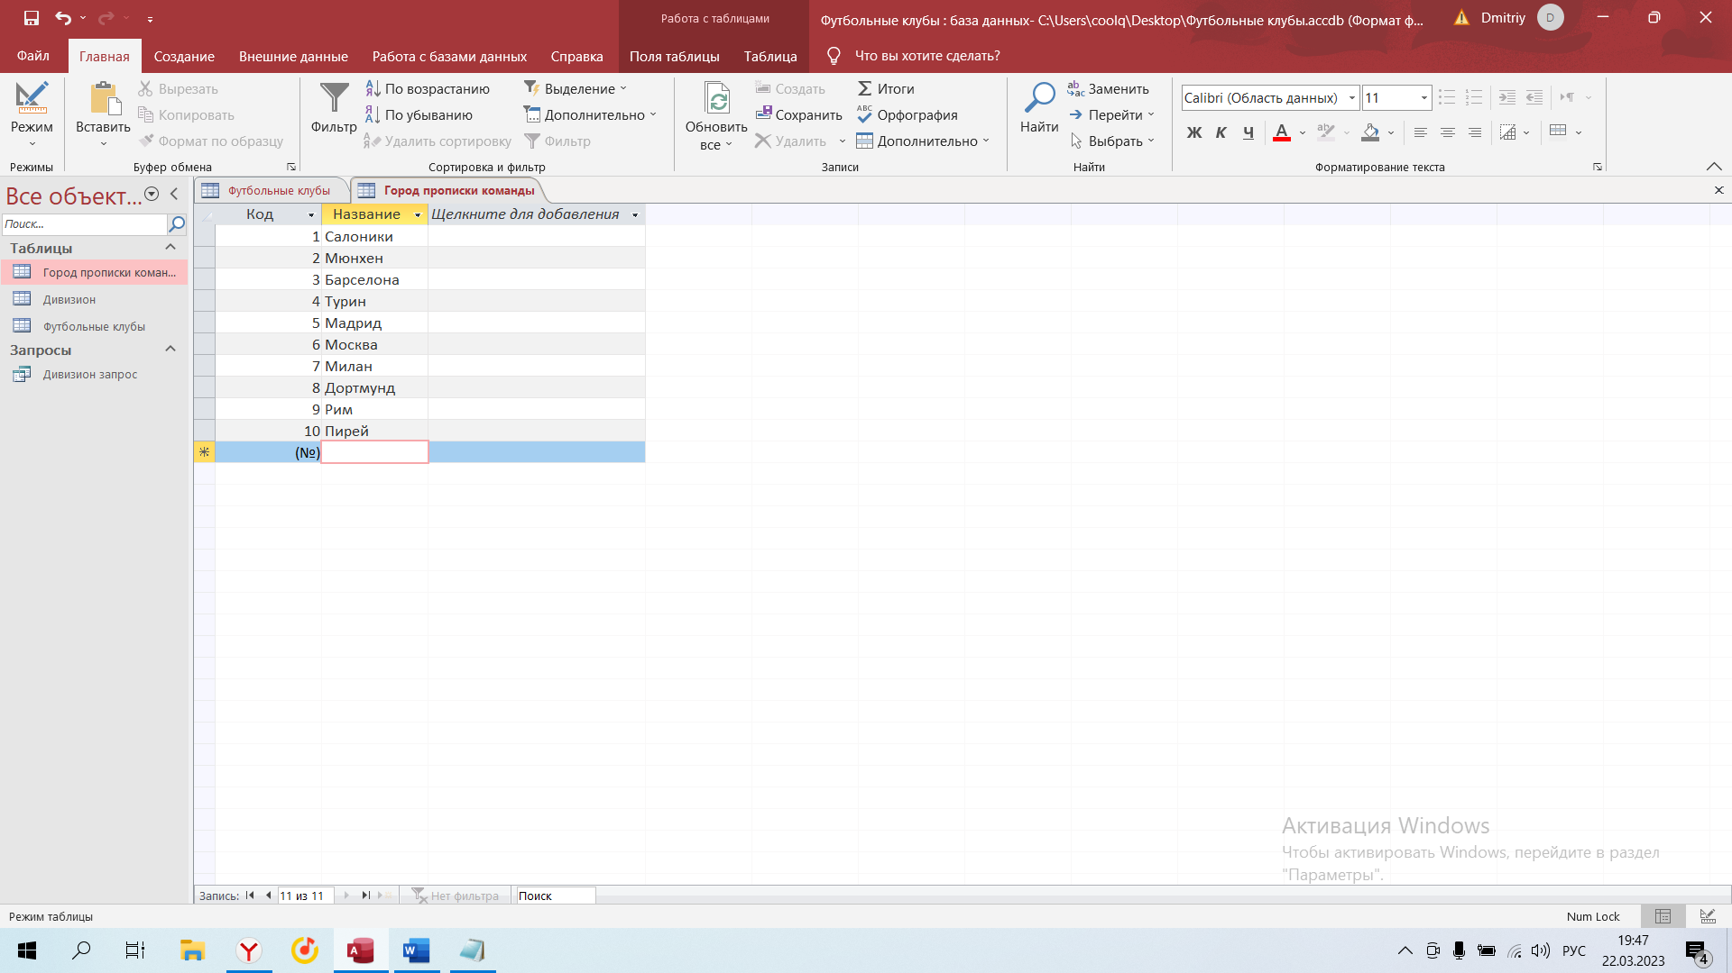

9. Создал запрос для таблицы город прописки команды. В запросе одним из центральных элементов является исходная таблица. Второй атрибут результата запроса сформировал вручную и имел он следующий вид

**КодНазвание: [Название]**

Нажал выполнить.

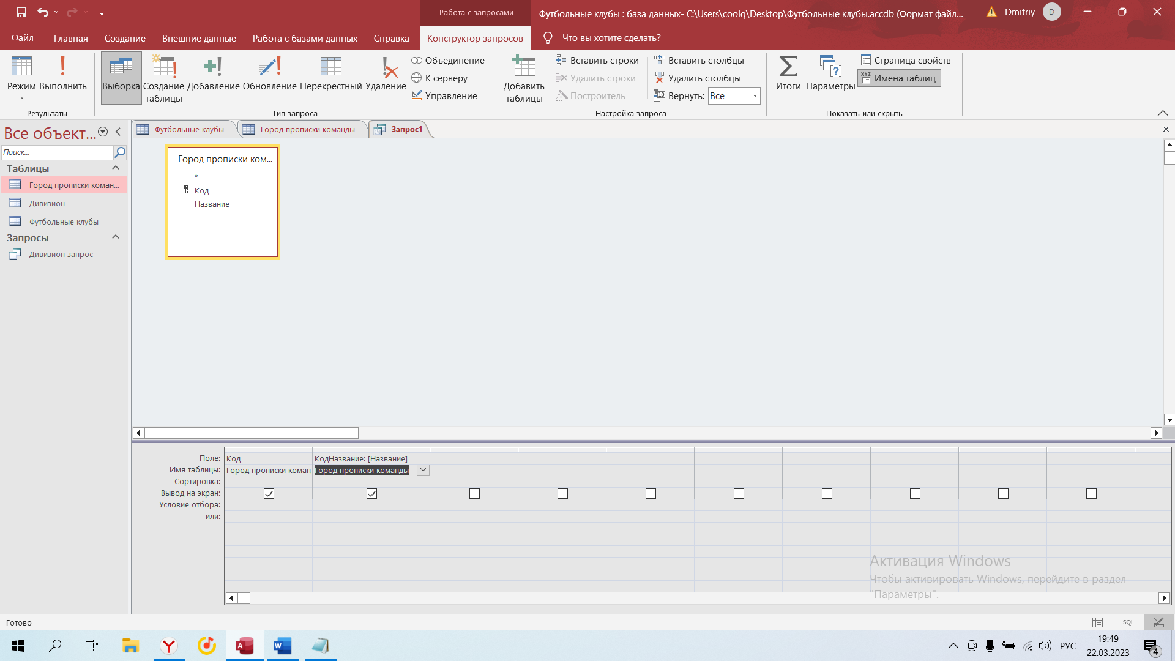

10. Проверил все ли правильно и вернулся к таблице футбольные клубы. Там выделил название, которое присуще второй таблице (Город прописки команды) и в подстановку добавил данные.

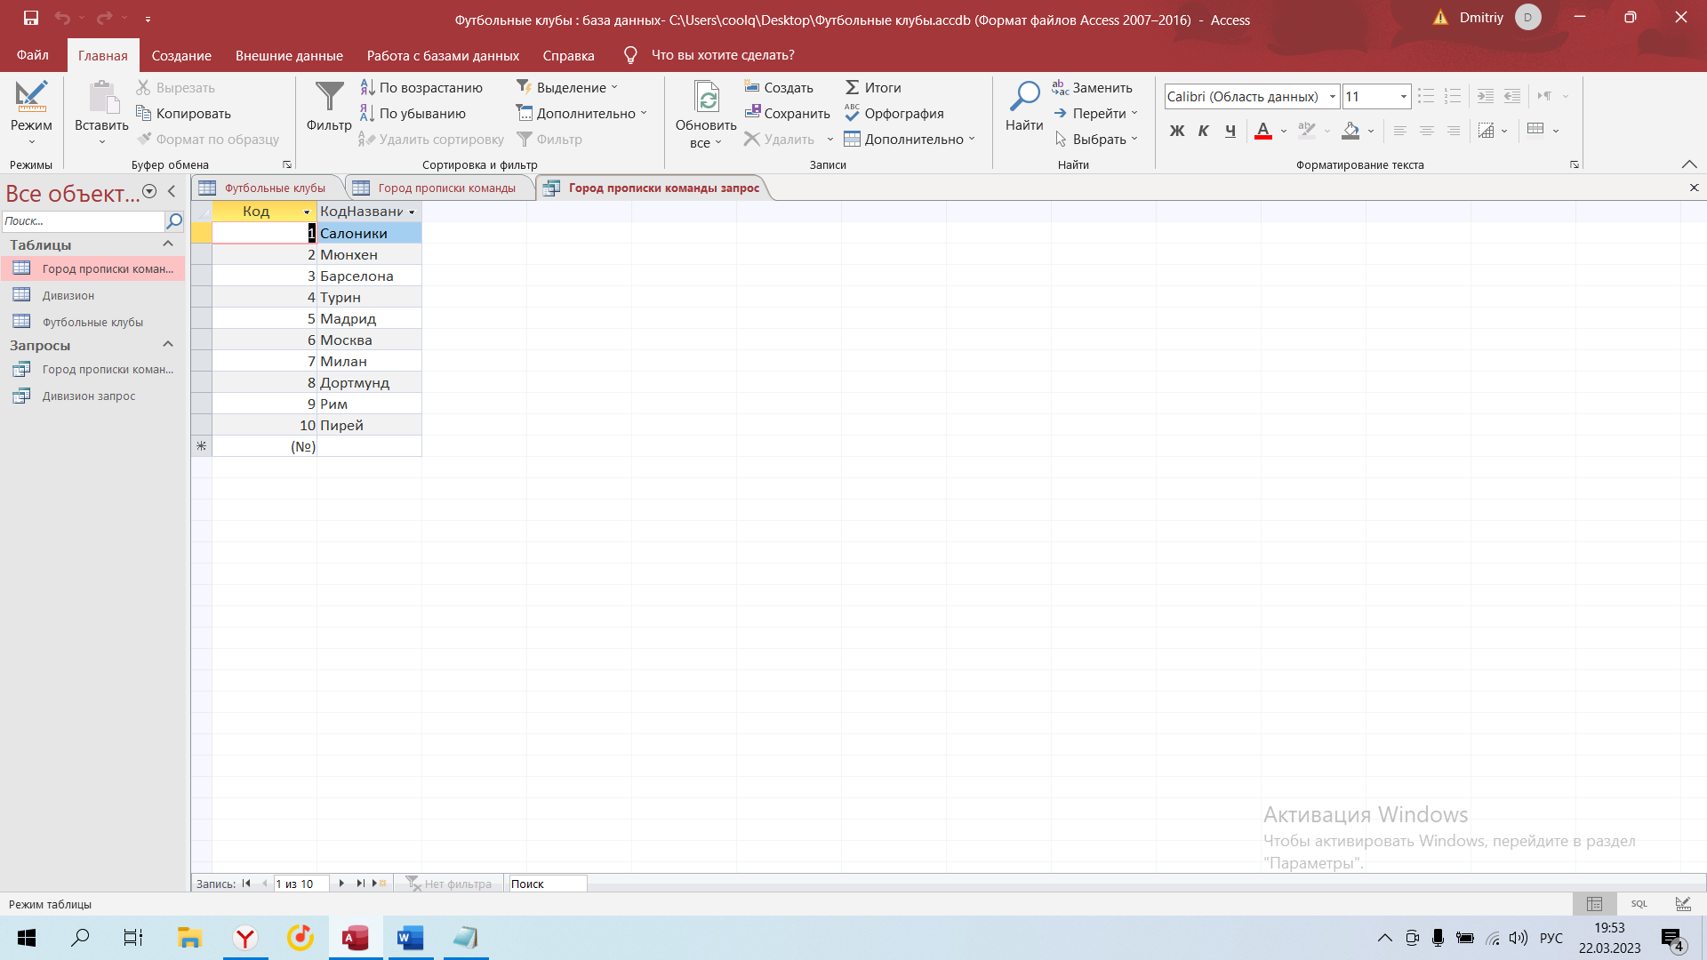

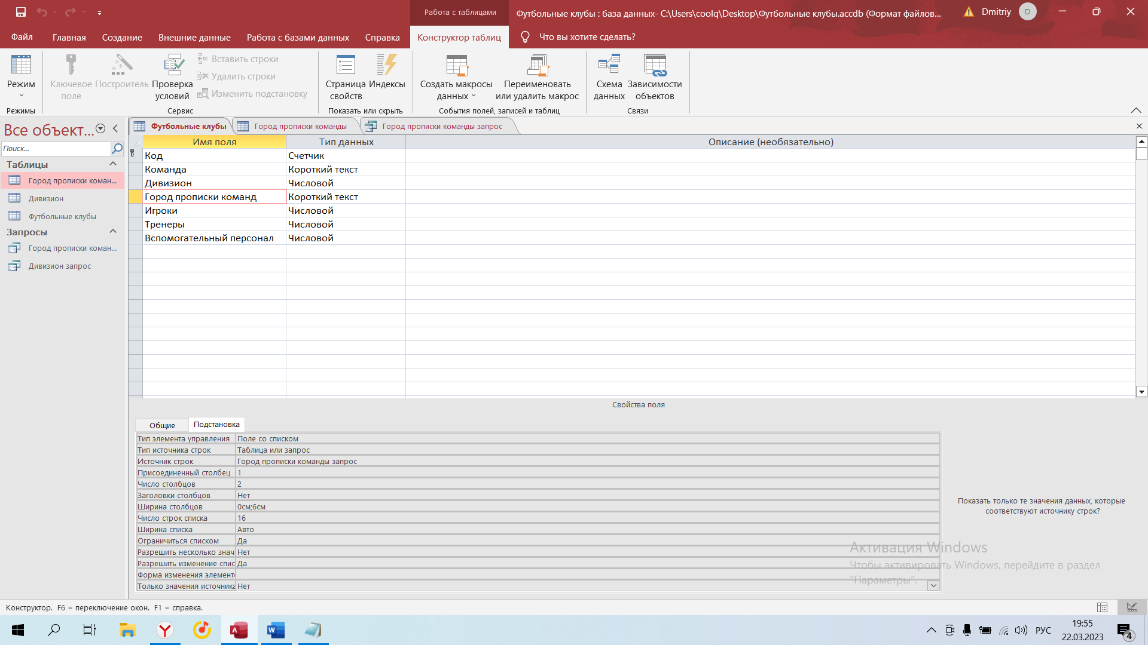

11. Сохранил таблицу и проверил работоспособность.

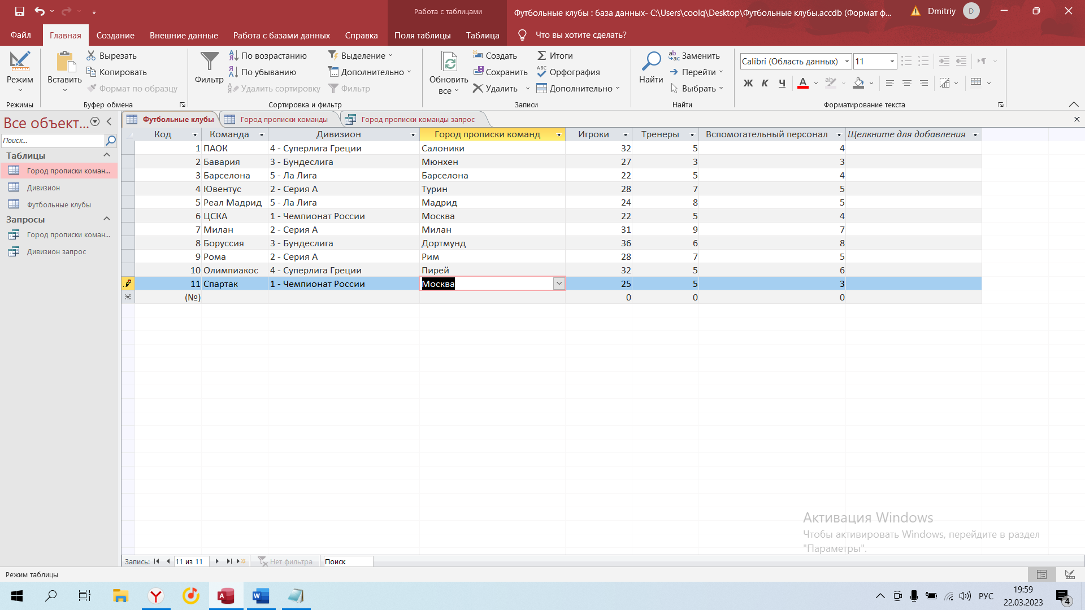

12. Схема данных

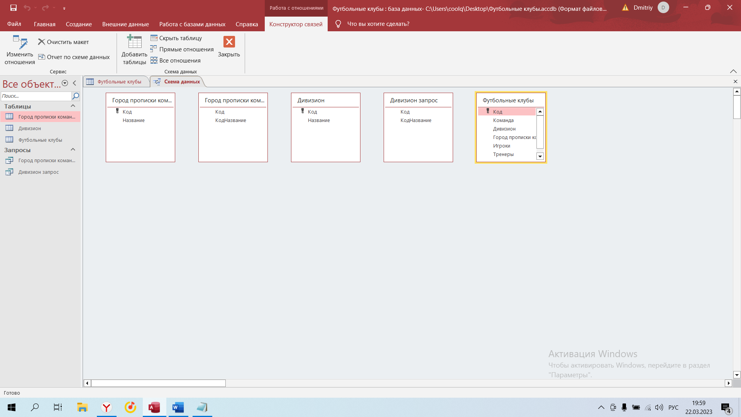

**Вывод:** В Microsoft Office Access очень удобно работать и создавать локальные базы различных данных, чему я и научился в этой практической работе.